Министерство образования и науки Российской Федерации ФГАОУ ВО «УрФУ имени первого Президента России Б.Н. Ельцина» Кафедра «Институт радиоэлектроники и информационных технологий-РТФ»

ПРАКТИЧЕСКАЯ РАБОТА №4.
СРЕДА РАЗРАБОТКИ REMIX IDE

Преподаватель: Саиф Муджахед Абдулла Хаель
Студент: Кисляков Максим Вячеславович
Группа: РИ-330936

Екатеринбург 2026

Компиляция контракта Storage.sol
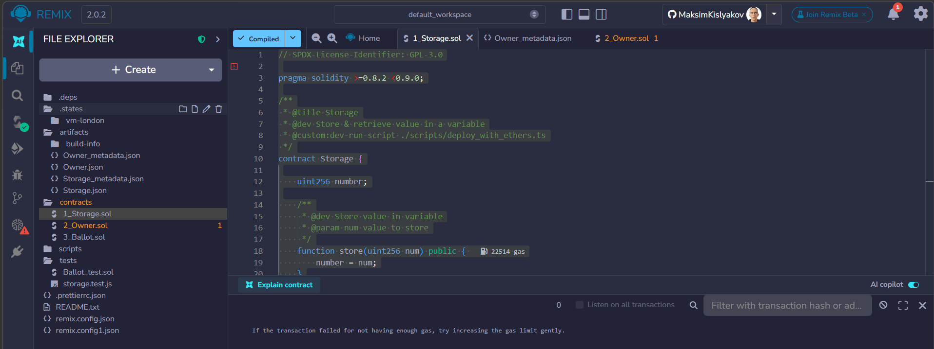
Деплой
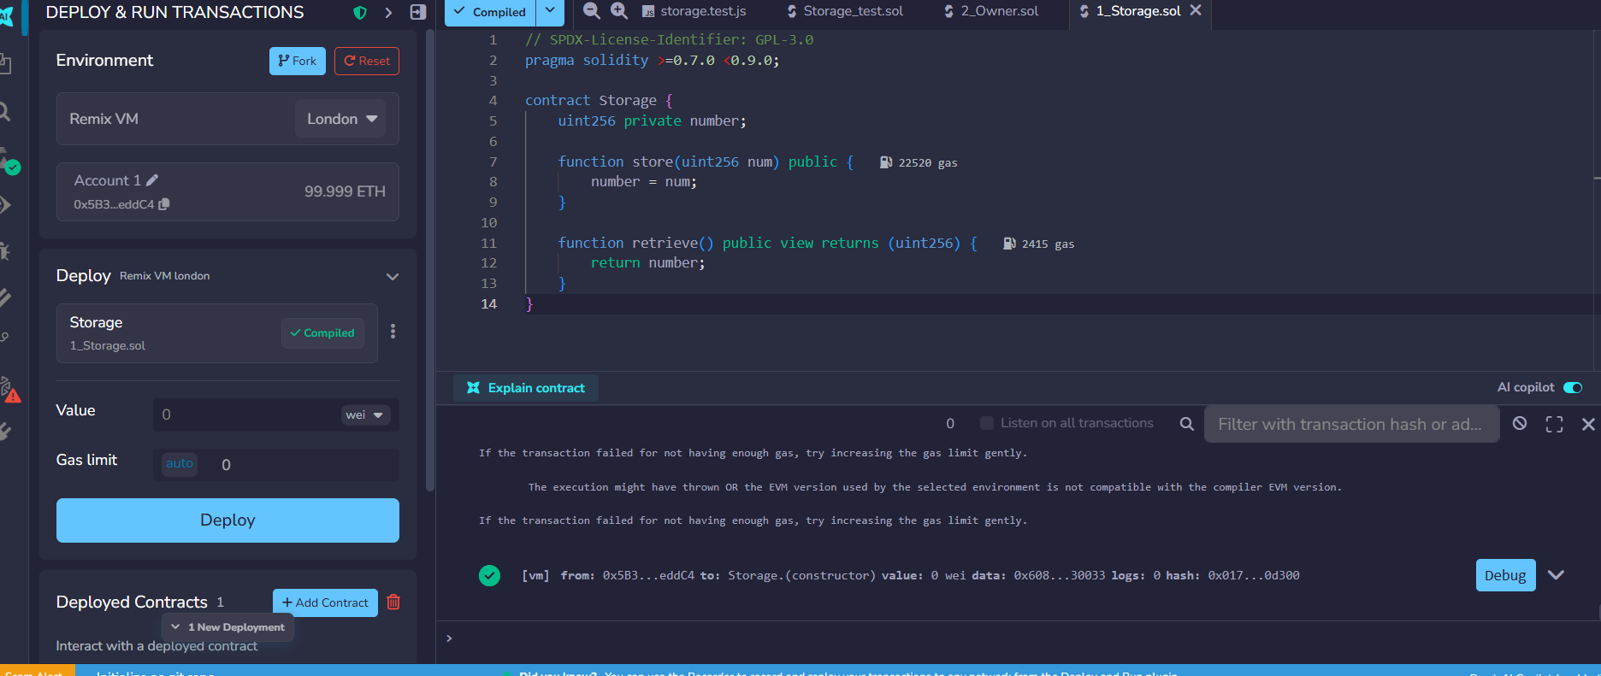
Storage.test.js
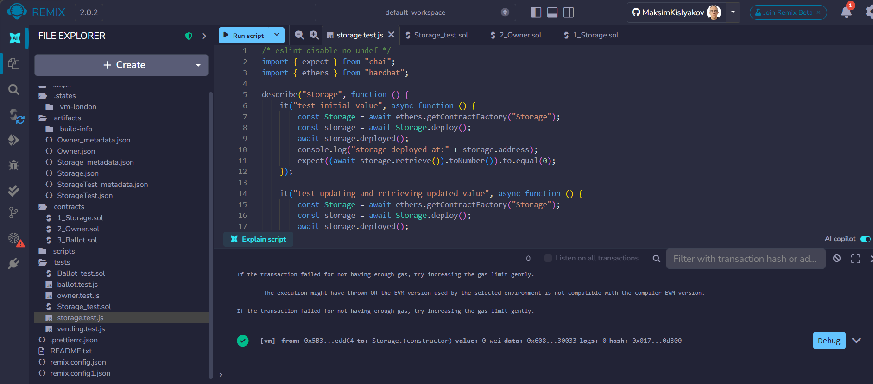

Запуск теста tests/Storage_test.sol
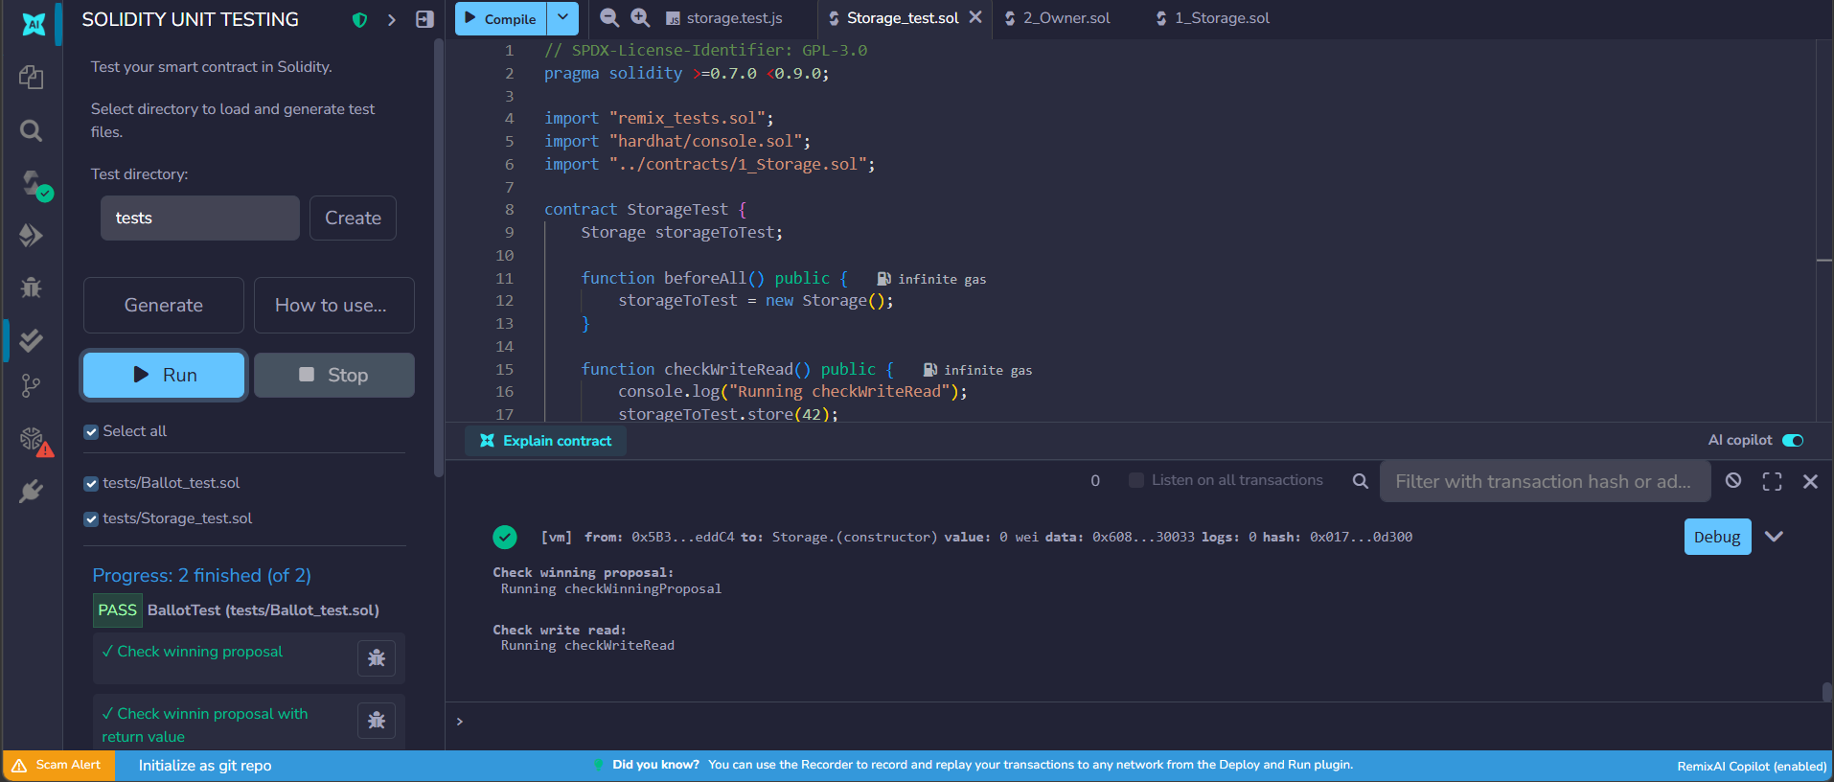
Компиляция и деплой 2_Owner.sol 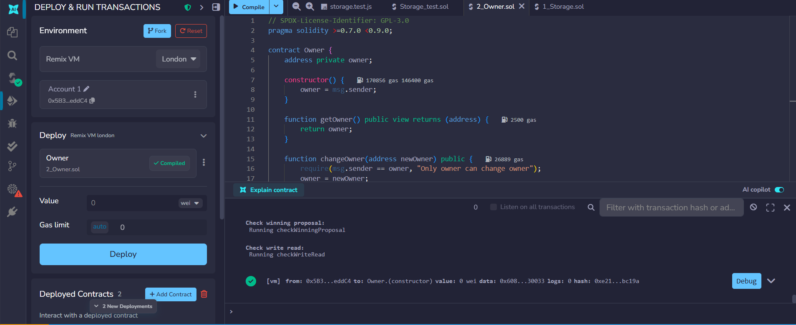
Тест: owner.test.js
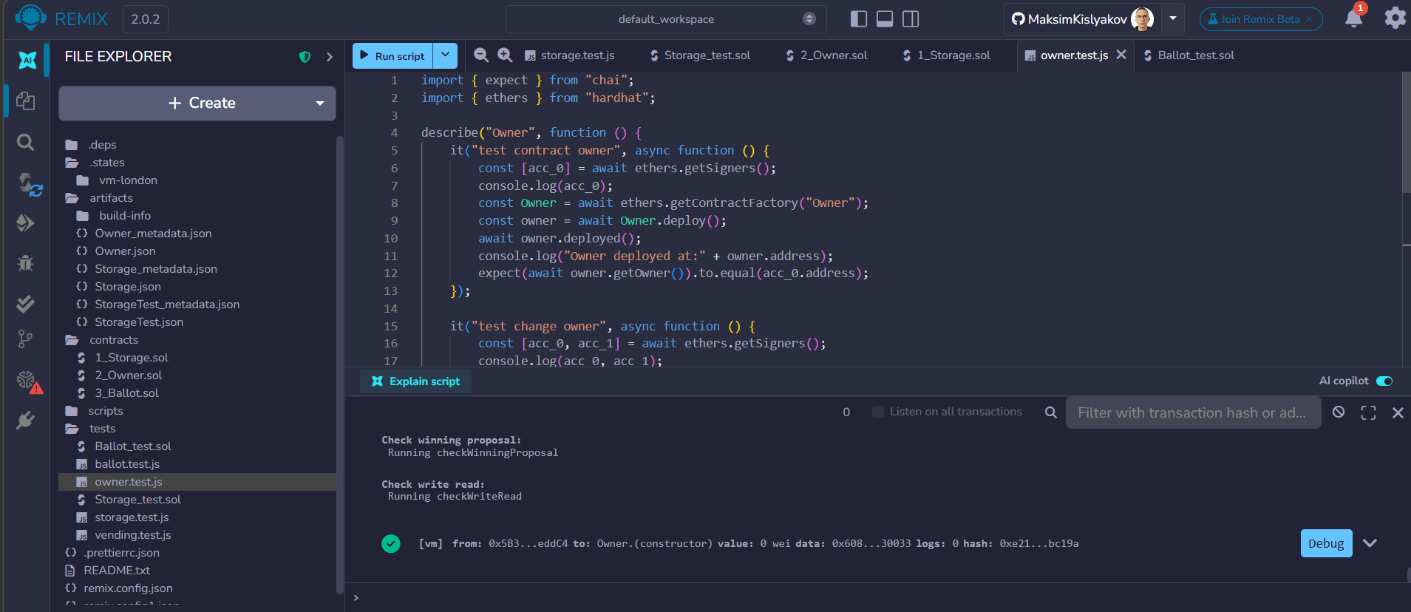

Компиляция и деплой 3_Ballot.sol
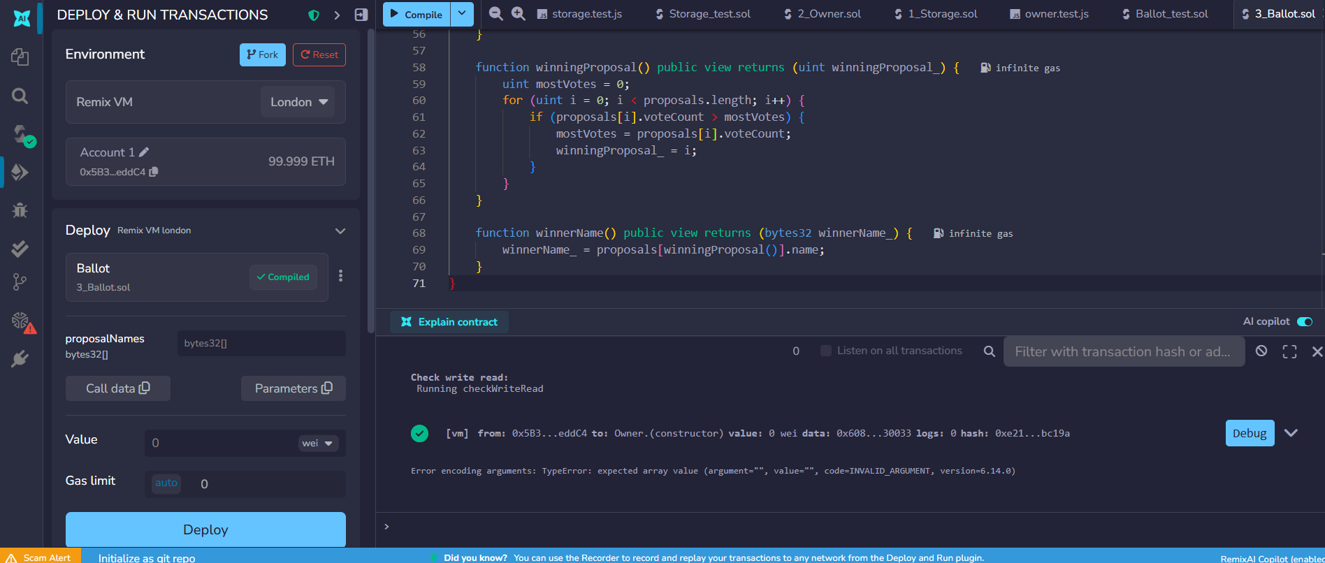
Ballot_test.sol
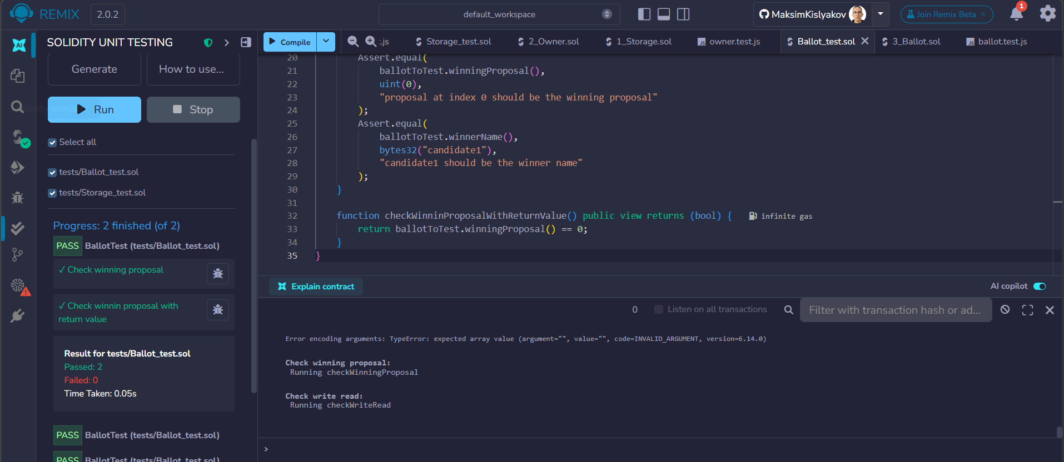
Компиляция и деплой contracts/4_VendingMachine.sol
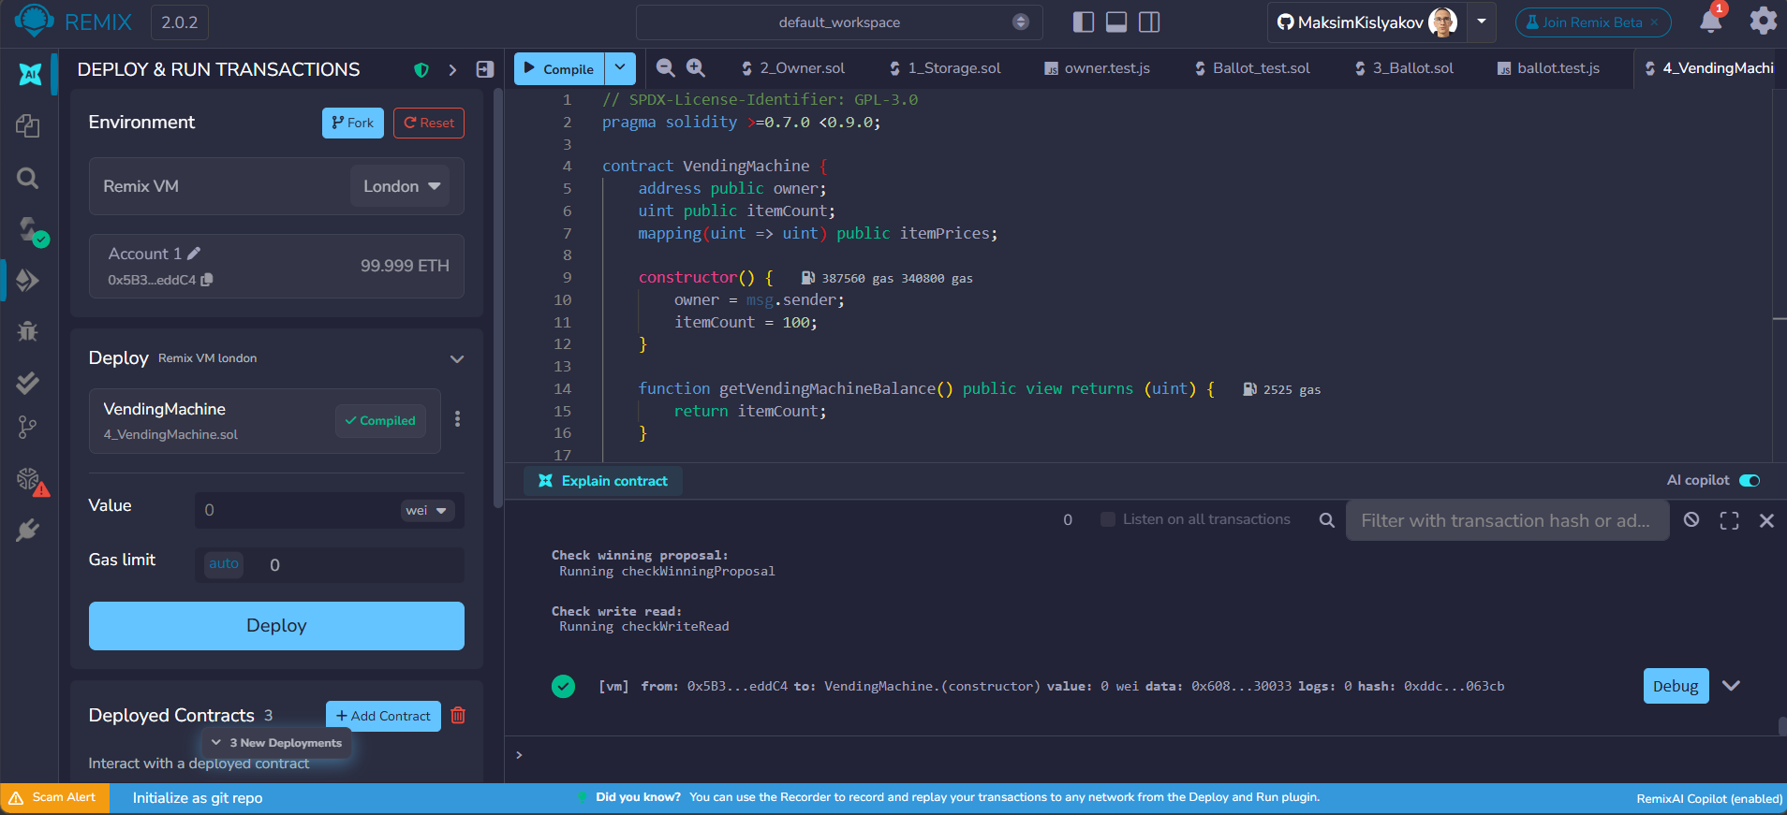
Гитхаб:
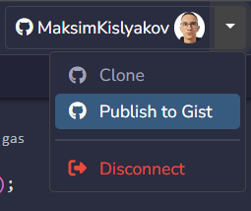
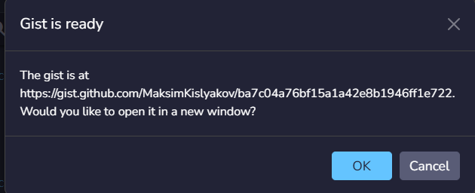
https://gist.github.com/MaksimKislyakov/ba7c04a76bf15a1a42e8b1946ff1e722

